**Bιογραφικό Σημείωμα**

**Zωγραφία Βουβούδη**

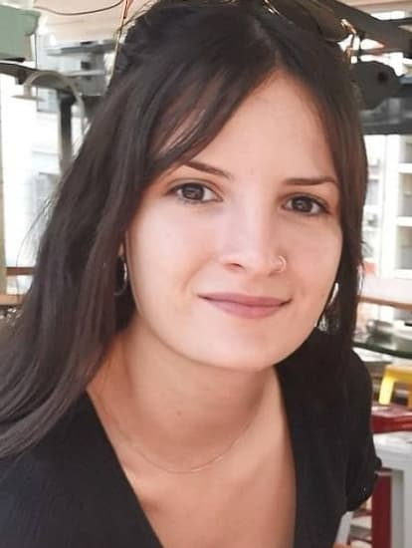

**Ημερ. Γέννησης: 04/01/1999**

**Δ/νση: Δερβενακίων 17, Εύοσμος, 56224, Θεσσαλονίκη ( Ελλάδα )**

**Κινητό: 6974565591**

**E-mail: zwgravou@gmail.com**

Επαγγελματική Eμπειρία - Καθήκοντα

**Από 01/05/2019 έως 20/09/2019**

**Θέση Εργασίας** : Σέρβις στον χώρο εστίασης Georgalas Sun Beach Resort (Νέα Καλλικράτεια, Χαλκιδική)

* Υποδοχή και συνοδεία των πελατών
* Σερβίρισμα παραγγελιών φαγητού και ποτών
* Φροντίδα για την καθαριότητα, την καταλληλότητα και αρτιότητα του μαγαζιού
* Άμεση επικοινωνία και εξυπηρέτηση πελατών

**Από 20/08/2021**

**Θέση Εργασίας** : Barista και ταμείο στον χώρο εστίασης YES (Αντιγονιδών 19, Θεσσαλονίκη)

* Παραγωγή καφέ και εξυπηρέτηση πελατών
* Φροντίδα για την καθαριότητα, την καταλληλότητα και αρτιότητα του μαγαζιού
* Άμεση εξυπηρέτηση πελατών στο ταμείο
* Παραλαβή προϊόντων και τοποθέτησή τους στο ράφι

Εκπαίδευση

**Από Έτος 2016 Έως Έτος 2017**

Απολυτήριο Γενικού Λυκείου/ 2ο Ημερήσιο Γενικό Λύκειο Ευόσμου Θεσσαλονίκης

**Από 01/10/2017**

Αλεξάνδρειο Τεχνολογικό Ίδρυμα Θεσσαλονίκης (Ελλάδα)

Τμήμα (Προπτυχιακών Σπουδών) : Λογιστικής και Πληροφοριακών Συστημάτων

Δεξιότητες

**ΞΕΝΕΣ ΓΛΩΣΣΕΣ**

**AΓΓΛΙΚΑ :** • Κρατικό Πιστοποιητικό Γλωσσομάθειας (Επίπεδο Β2)

• EDEXCEL LEVEL 1 (CEF B2) (Eπίπεδο Β2)

**ΔΕΞΙΟΤΗΤΕΣ ΥΠΟΛΟΓΙΣΤΗ**

**ΛΕΙΤΟΥΡΓΙΚΑ ΣΥΣΤΗΜΑΤΑ :** • Windows 2000/7/8/10

**ΛΟΓΙΣΜΙΚΑ :** • Ms Office ( Word, Excel, PowerPoint )

**ΠΡΟΣΘΕΤΕΣ ΔΕΞΙΟΤΗΤΕΣ**

•Κάτοχος διπλώματος οδήγησης (Ι.Χ.)

**ΑΤΟΜΙΚΕΣ ΔΕΞΙΟΤΗΤΕΣ**

• Εξυπηρετική και επικοινωνιακή

• Ανάληψη πρωτοβουλιών και ομαδική συνεργασία για την επίτευξη στόχων

• Συνέπεια

• Ευχάριστη προσωπικότητα

Δραστηριότητες

**Σεμινάρια :**

* « Education as a shield Against Corruption » - 8 Μαρτίου 2018, Θεσσαλονίκη
* Ημερίδα Συλλόγου Σπουδαστών ΑΤΕΙΘ « Λογιστική και Σύνδεση με την Εμπορική Διαχείρηση » - 14 Μαρτίου 2018, Θεσσαλονίκη
* Ημερίδα Συλλόγου Σπουδαστών ΑΤΕΙΘ « Ο Ρόλος του Λογιστή στα Σύγχρονα Δεδομένα της Οικονομίας » - 26 Μαρτίου 2019, Θεσσαλονίκη ( σε συνεργασία με την EPSILON NET )
* Ημερίδα Συλλόγου Σπουδαστών ΔΙ.ΠΑΕ « Φορολογία Νομικών και Φυσικών Προσώπων- Υποβολή Δηλώσεων » - 22 Απριλίου 2021, Θεσσαλονίκη
* Ημερίδα Συλλόγου Σπουδαστών ΔΙ.ΠΑΕ-ΠΑΜΑΚ-EPSILON NET «Ηλεκτρονικά βιβλία - Η επόμενη ημέρα στο επάγγελμα του λογιστή»-8 Ιουνίου 2021, Θεσσαλονίκη